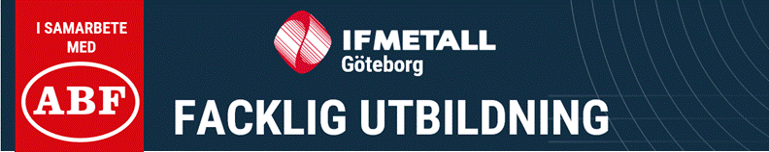



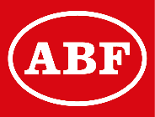

MÅLGRUPP:
Alla medlemmar utan uppdrag.
INNEHÅLL:
Hur kommer din ekonomi att se ut efter arbetslivet? Tankarna kring din pension kanske känns avlägsna idag men dagens pensionssystem kräver att du är aktiv från första tiden i arbetslivet. Är du inte det, riskerar du i värsta fall att sluta dina dagar som fattigpensionär.
Under utbildningen går vi igenom hur pensionssystemet och regelverk är upplagt samt kommer med en del tips att fundera lite över.

ANMÄLAN:
Sker i första hand genom studieorganisatören på din arbetsplats.
Anmälan kan även ske via e-post till: studiergoteborg@ifmetall.se
ERSÄTTNING:
IF Metall står för måltider, lokal, handledare och material under kursen samt betalar ut ett skattefritt stipendium på 1 112 kr/dag.
1 7 maj SKF 2 april
2 12 nov SKF 9 oktober

KURSTILLFÄLLE DATUM KURSPLATS SISTA ANSÖKAN
Min pension

